4. Правила эксплуатации и технического обслуживания

- Техническое обслуживание ТСУ заключается в периодическом осмотре болтовых креплений ТСУ. Через каждые 1000 км пробега на фаркопе необходимо проверять все болты на натяжение. Нельзя превышать вертикальную грузоподъемность фаркопа ни при каких обстоятельствах. При управлении автомобилем на неасфальтированном покрытии максимальная грузоподъемность сокращается в 2 раза , а скорость не должна превышать отметку 30км/ч.

- При сцепке прицепа с автомобилем шар ТСУ должен быть смазан консистентной смазкой. После фиксации сцепной головки прицепа на шаре, осуществить связь автомобиля с прицепом, используя петли для крепления страховочных цепей.

- При необходимости изменения конструкции транспортного средства (сверление, удаление усилителя бампера и т.п.), следует посоветоваться с дилером автозавода производителя.

- Если в точках крепления ТСУ имеется слой битума или противошумный материал, его следует удалить.

- Сведения о максимально допустимой массе буксируемого прицепа Вы можете получить у дилера автозавода производителя, но она не может превышать массу, указанную в данном руководстве.

- Если необходимо сверление кузова или лонжеронов, следите за тем, чтобы не повредить электропроводку. Кромки отверстий необходимо обработать антикоррозийным составом.

- После монтажа ТСУ необходимо хранить данное руководство в комплекте с технической документацией автомобиля.

5. ГАРАНТИЙНЫЕ ОБЯЗАТЕЛЬСТВА

5.1. Гарантируем безотказную работу ТСУ в течение 12 месяцев со дня продажи в торговой сети при условии его установки , эксплуатации и техническом обслуживании в полном соответствии с настоящим руководством.

Предприятие не несет ответственность за безопасность и надежность работы ТСУ при внесении потребителем изменений в его конструкцию.

5.2. Претензии к качеству продукции принимаются к рассмотрению только при наличии акта рекламации.

Наклейку предприятия-изготовителя на ТСУ сохранять до окончания гарантийного срока.

СВИДЕТЕЛЬСТВО О ПРИЕМКЕ
«Лидер плюс» (г. Таганрог, Поляковское шоссе, 16 В)

Отметка о продаже: Отметка об установке:

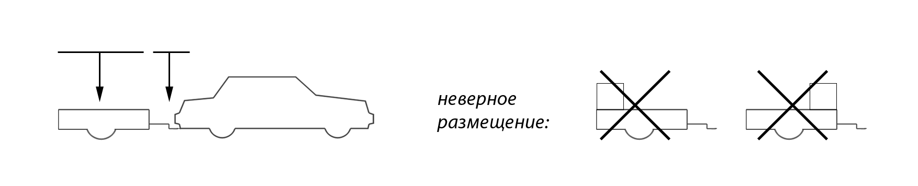
750 кг.
75 кг.



Тягово-сцепное устройство

ТСУ VAZ-26H
(УСИЛЕННОЕ)
для
ВАЗ 2108,2109

ТСУ VAZ-28H
(УСИЛЕННОЕ)
для
ВАЗ 21099

Руководство по эксплуатации

